

  INSTITUT TEKNOLOGI SEPULUH NOPEMBER

SOFTWARE REQUIREMENT SPECIFICATION

Kelompok DDPL B

Qurata Ayun W.P (5216100009)

Hapsari Wulandari (5216100065)

Zulfikar Fahmi Haedar (5216100070)

Mohammad Refi Nur Ghozi (5216100104)

Website SMP Al-Huda

Software Requirements Specification

for

SMP Al-Huda

**Prepared by**

QURATA AYUN W.P (5213100009)

HAPSARI WULANDARI (5213100065)

ZULFIKAR FAHMI HAEDAR (5216100070)

MOHAMMAD REFI NUR GHOZI (5216100104)

**Departemen Sistem Informasi Institut Teknologi Sepuluh Nopember**

**Table of Contents**

Contents

1. Introduction 4

1.1 Purpose 4

1.2 Document Conventions 4

1.3 Intended Audience and Reading Suggestions 4

1.4 Project Scope 4

1.5 References 5

2. Overall Description 5

2.1 Product Perspective 5

2.2 Product Features 5

2.3 User Classes and Characteristics 6

2.4 Operating Environment 6

2.5 Design and Implementation Constraints 6

3. External Interface Requirements 7

4. Webite Supporters 11

4.1 Antarmuka Pemakai 11

4.2 Antarmuka Perangkat Keras 11

4.3 Antarmuka Perangkat Keras 11

4.4 Kebutuhan Fungsional 11

Fungsi user 11

Fungsi admin 11

**Revision History**

|  |  |  |  |
| --- | --- | --- | --- |
| **Name** | **Date** | **Reason For Changes** | **Version** |
| Initial | 10/10/2017 | Memulai pengerjaan dokumen | 0.1 |
| Revision | 12/12/2017 | Beberapa bagian perlu diperbarui | 0.2 |

# Introduction

## Purpose

Sekarang perkembangan teknologi informasi meningkat sangat cepat. Berbagai pekerjaan akan diimbangi dengan teknolgi, termasuk untuk kegiatan memperkenalkan instansi suatu perusahaan. Untuk memudahkan penyebaran informasi mengenai profile instansi hingga menjangkau ke semua lapisan masyarakat maka digunakan suatu tenologi informasi, salah satunya website. Hampir seluruh perusahaan ataupun organisasi memiliki website sebagai sarana promosi maupun media untuk memperkenalkan perusahaan tersebut .

Website ini dibuat dengan tujuan untuk memperkenalkan dan sebagai ajang promosi SMP Al-Huda Surabaya ke masyarakat. Terdapat profil, data guru, kontak, fasilitas, gallery*, direct link* menuju *proprof.com*, serta berita terkini mengenai SMP Al-Huda

           Dokumen ini berisi Spesifikasi Kebutuhan Perangkat Lunak (SKPL) atau *Software Requirement Spesification (SRS)*  untuk Website SMP Al-Huda Surabaya*.*Tujuan dari penulisan dokumen ini adalah untuk memberikan penjelasan mengenai perangkat lunak yang akan dibangun baik berupa gambaran umum maupun penjelasan detil dan menyeluruh serta sebagai acuan teknis pengembangan perangkat lunak pada tahap selanjutnya..

Dokumen ini akan digunakan sebagai bahan acuan dalam proses pengembangan dan sebagai bahan evaluasi pada saat proses pengembangan perangkat lunak maupun di akhir pengembangannya. Dengan adanya dokumen SKPL ini diharapkan pengembangan perangkat lunak akan lebih terarah dan lebih terfokus serta tidak menimbulkan ambiguitas terutama bagi pengembang website SMP Al-Huda.

## Document Conventions

* Setiap use - case akan didetailtkan pada penjelasan di bawahnya
* Setiap interface yang ditampilkan akan merepresentasikan setiap *fungsional requirement*
* Domain model digunakan untuk merepresentasikan perilaku dan data pada aplikasi

## Intended Audience and Reading Suggestions

* Dokumen ditujukan untuk developer, projek manajer, dan tester.
* Urutan pembacaan dokumen :
  + Membaca *purpose* untuk mengetahui latar belakang pembuatan, proyek scope, dan referensi proyek.
  + Membaca *Overall description* untuk mengetahui website yang dikembangkan
  + Membaca *External Interface Requirement* untuk mengetahui tampilan dari website yang akan dikembangkan.
  + Membaca dua bagian terakhir untuk mengetahui requirement lain dari website

## Project Scope

Website akan menyediakan wadah untuk memperkenalkan SMP Al-Huda dengan cara menginformasikan sekilas sejarah SMP Al-Huda, foto-foto, berita terbaru, fasilitas, ekskul dan organisasi, serta daftar pendidik yang ada. Selain itu, terdapat pula tombol untuk menuju link e-learning yang disediakan untuk guru dan siswa. Pada e-learning tersebut siswa dan guru diminta untuk membat akun. Sebagai guru maka memiliki kewajiban untuk mempost soal maupun tugas, sedangkan sebagai murid memiliki tugas untuk mengerjakannya sesuai dengan waktu yang telah ditentukan oleh guru.

## References

1. Rosenberg, Doug., dan Matt Stephens. 2007. Use Case Driven Object Modeling with UML. New York: Springer-Verlag.

# Overall Description

## Product Perspective

Website SMP Al-Hudaini merupakan sebuah website profile yang digunakan untuk mempaparkan informasi proses belajar mengajar serta memperkenalkan mengenai SMP Al-Huda Surabaya. Sebelumnya SMP Al-Huda hanya memiliki sebuah blog dengan isi yang minimalis. Fitur utama dari website ini adalah profile SMP Al-Huda serta adanya link yang terhubung langsung dengan website untuk kuis. Profile yang ditampilkan yaitu, pengenalan sekilas SMP Al-Huda, visi misi, Galeri, Berita atau Event terkini terkait SMP Al-Huda, daftar pengajar, serta kontak dan alamat SMP Al-Huda, sedangkan untuk link website kuis menyediakan soal-soal untuk murid SMP Al-Huda dan dapat dikerjakan langsung secara online.

Web ini dapat dijalankan dari berbagai computer yang memakai resolusi yang berbeda, namun yang terbaik memakai resolusi 960 x 1024. Web ini dibangun dengan menggunakan bahasa HTML dan CSS. WEB ini dapat diakses oleh client pada lingkungan Operation system apapun yang telah terinstall web browser sebelumnya.

## Product Features

Fitur yang tersedia pada website SMP Al-Huda Surabaya ini diantaranya:

2.2.1    Functional requirements

2.2.1.1 Pengunjung dapat melihat profile SMP Al-Huda Surabaya

2.2.1.2 Pengunjung melihat dan membaca lebih lanjut berita atau event yang ada di SMP Al-Huda Surabaya

2.2.1.3 Pengunjung dapat melihat kontak atau lokasi SMP Al-Huda Surabaya

2.2.1.4 Pengunjung dapat melihat foto-foto SMP Al-Huda Surabaya

2.2.1.5 Pengunjung dapat melihat daftar pengajar SMP Al-Huda Surabaya

2.2.1.6 Pengunjung dapat membuka link menuju website latihan soal online

2.2.1.7 Pengunjung dapat melihat fasilitas dan organisasi yang ada di SMP Al-Huda

2.2.1.8 Pengunjung dapat melihat sejarah atau pengenalan singkat SMP Al-Huda

2.2.2    Non-Functional requirements

2.2.2.1 Mudah digunakan oleh user (usability)

2.2.2.2 Respon time yang cepat yaitu kurang dari 5 detik (respon time)

2.2.2.4 Dapat di upgrade dan dapat diperbaiki jika ada kerusakan (Maintainability)

## User Classes and Characteristics

User dari aplikasi ini diantaranya:

1. Guru

Guru memiliki akses untuk meberikan tugas, maupun soal-soal kuis kepada murid. Dalam proses tersebut guru harus memiliki akun terlebih dahulu agar dapat masuk ke e-learning. Guru dapat memberikan penugasan dalam jangka waktu pengerjaan tertentu yang harus dipatuhi oleh siswa. Guru juga dapat melihat tampilan website serta membaca berita terbaru.

1. Siswa

Siswa merupakan user yang menerima tugas serta kuis yang telah diberikan oleh guru dengan jangka waktu yang terbatas. Siswa juga dapat melihat tampilan website serta membaca berita terbaru.

1. Admin

Admin melakukan pengelolaan informasi. Admin bertugas untuk meng-update, meng-input maupun menghapus konten yang terdapat dalam website.

1. Masyarakat

Masyarakat dapat membuka website dan melihat fitur-fitur yang terdapat dalam website SMP Al-Huda tanpa mengubah kontennya, serta masyarakat dapat membuka link latihan soal

## Operating Environment

Proyek SMP Al-Huda ini nantinya akan dibuat dalam bentuk web dengan *php.*

## Design and Implementation Constraints

Desain yang dikembangkan yaitu website memiliki batasan dimana tampilan admin akan maupun masyarakat serta guru.

# External Interface Requirements

* 1. **User Interfaces**

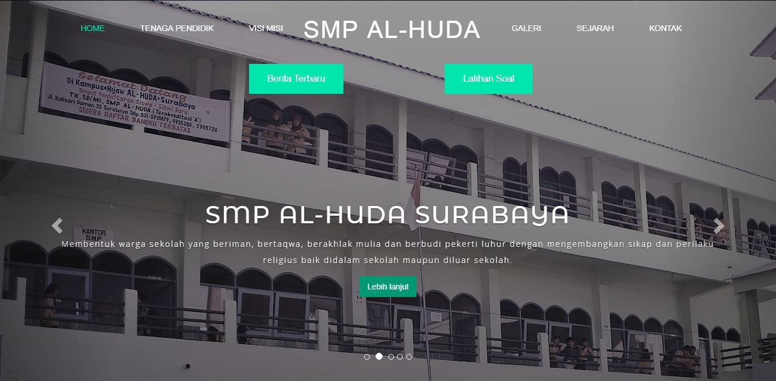

Gambar: Halaman utama website

* Halaman utama website SMP Al-Huda menampilkan menu tenaga pendidik, visi misi, galeri, sejarah, kontak
* Terdapat juga menu untuk menuju ke berita terbaru mengenai SMP Al-Huda dan terdapat menu menuju latihan soal online.

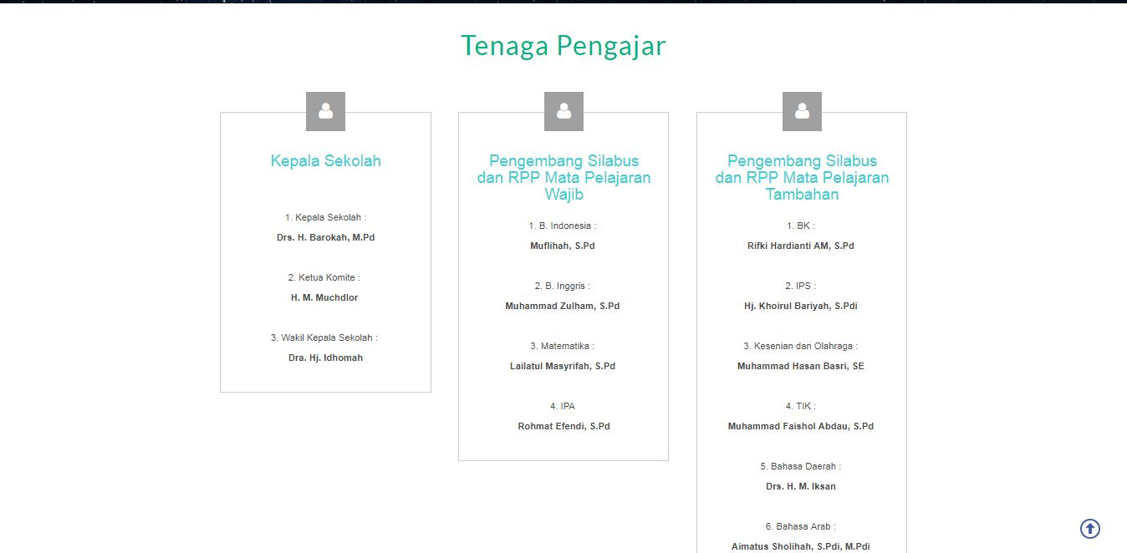

Gambar: Halaman tenaga pendidik

* + Terdapat 3 buah kotak tentang tenaga pendidik dari SMP Al-Huda

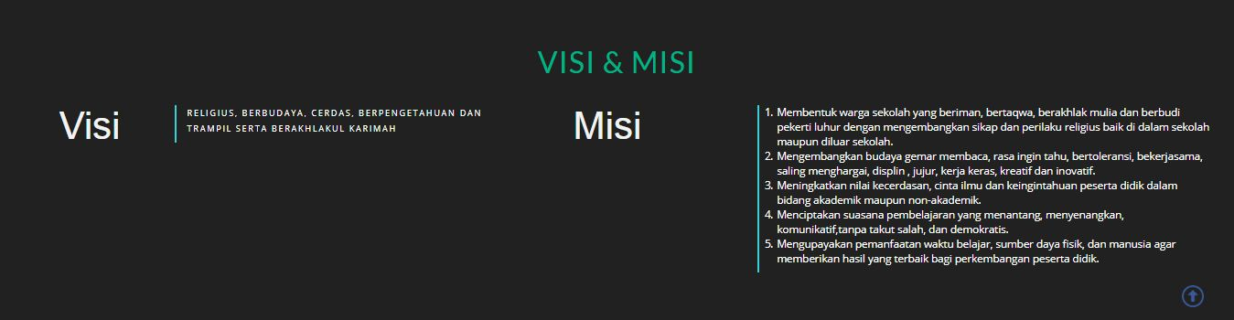

Gambar: Halaman visi dan misi

* + Terdapat visi dan misi dari SMP Al-Huda Surabaya

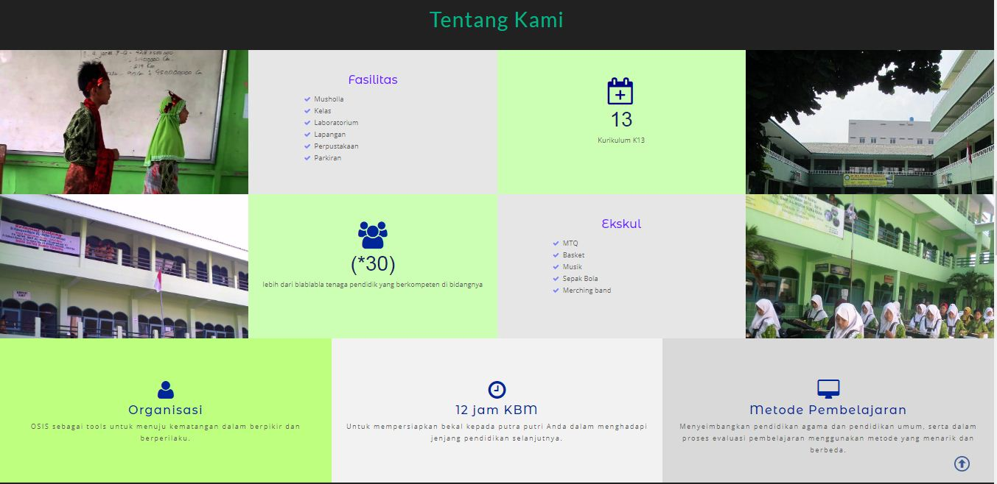

Gambar: Halaman tentang kami

* Terdapat kotak-kotak yang berisi fasilitas, ekskul, kurikulum, organisasi, dan metode pembelajaran yang ada di SMP Al-Huda

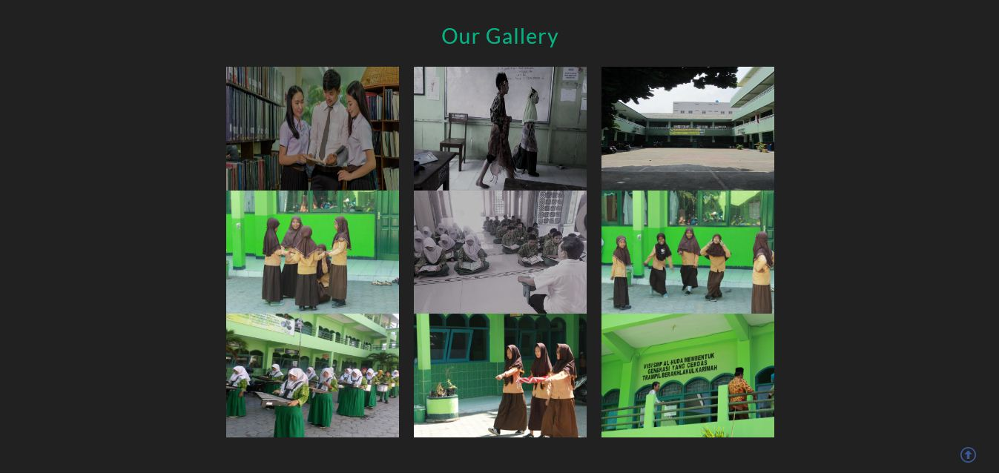

Gambar: Halaman galeri

* + Terdapat foto-foto beberapa kegiatan di SMP Al-Huda



Gambar: Halaman Sejarah

* + Terdapat gambaran sedikit mengenai SMP Al-Huda

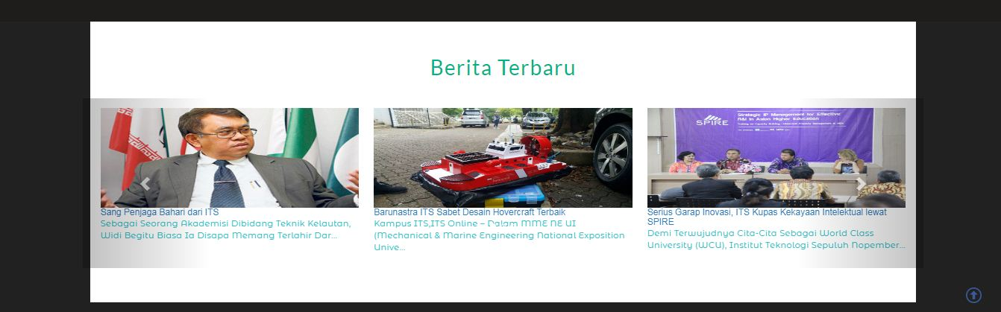

Gambar: Halaman berita

* + Terdapat artikel atau pengumuman mengenai SMP Al-Huda

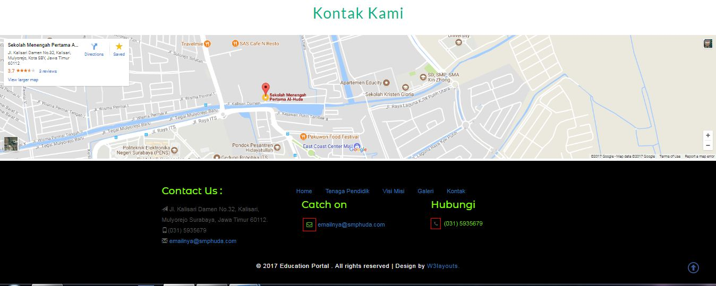

Gambar: Halaman kontak kami

* + Terdapat peta menuju SMP Al-Huda
  + Terdapat email, nomor telpon, alamat SMP Al-Huda

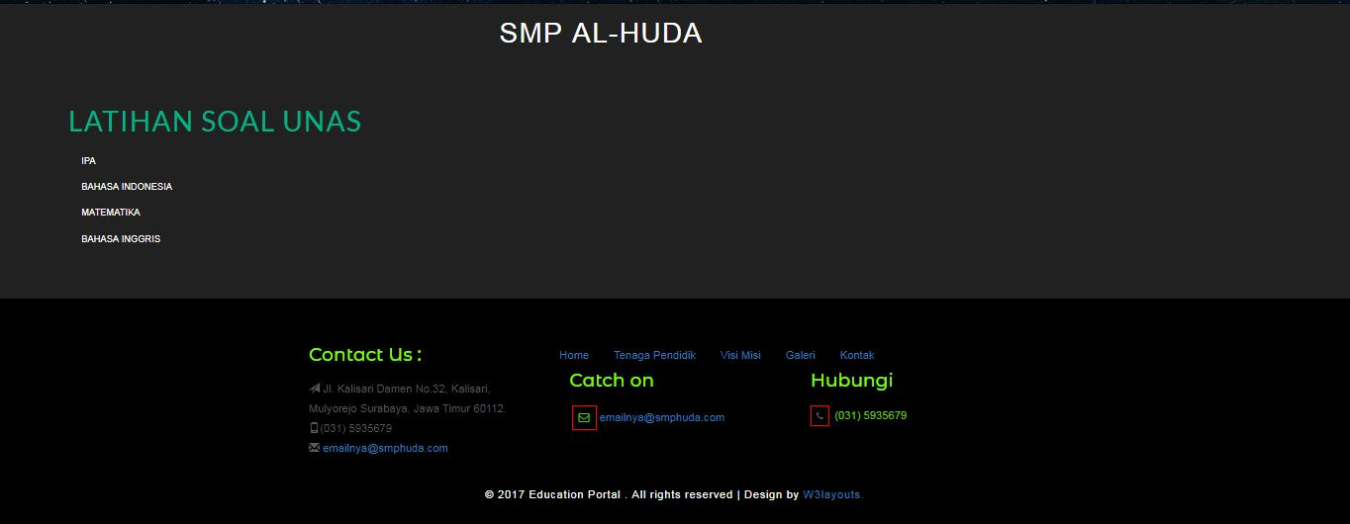

Gambar: Latihan Soal

* + Terdapat soal online pelajaran IPA, Bahasa Inggris, Matematika, dan Bahasa Indonesia
  1. **Admin Interfaces**

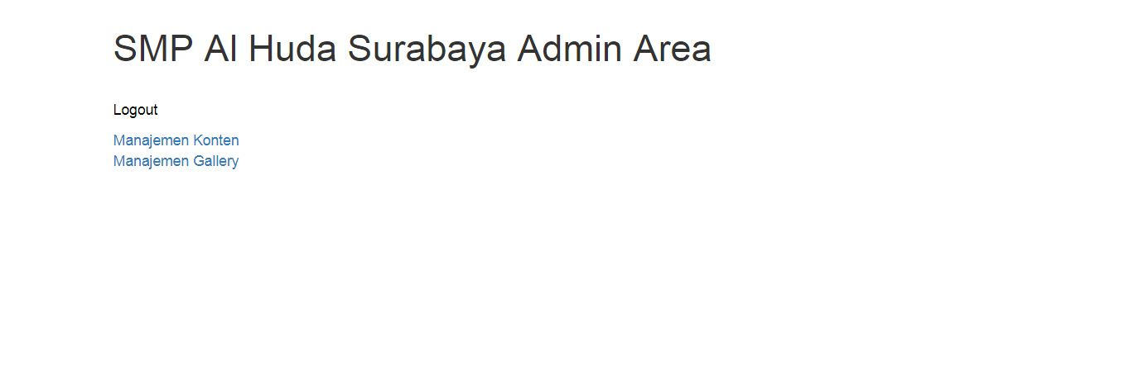

Gambar: Halaman Admin

* + Terdapat halaman admin untuk mengubah, memasukkan, menghapust, membaca isi gallery dan isi berita

.

# Webite Supporters

## Antarmuka Pemakai

Website SMP Al-Huda Surabaya menggunakan antarmuka berbasis web, dan pengguna mengoperasikannya menggunakan *keyboard dan mouse* dengan sistem operasi windows dan linux serta dapat diakses menggunakan perangkat mobile seperti HP, Tab, Laptop, Personal Computer (PC)

## Antarmuka Perangkat Keras

Aplikasi ini berjalan di atas perangkat keras berupa beberapa komputer yang saling terhubung oleh jaringan internet dan berkomunikasi dengan protocol https.

## Antarmuka Perangkat Keras

Sistem Aplikasi kosan online adalah program yang akan dibangun menggunakan HTML dan CSS serta *DBMS* MySQL dan akan berjalan pada Sistem Operasi Windows dan linux dan akan memakai browser personal computer dan browser perangkat mobile.

## Kebutuhan Fungsional

### Fungsi user

User harus terkoneksi dengan internet dan membuka website SMP Al-Huda Surabaya menggunaka web browser agar dapat mengakses.

### Fungsi admin

Mengapdate Informasi yang ada seperti event atau berita serta gallery yang akan ditambah atau dihapus.